Nom, Prénom :

**Interrogation – Trigonométrie**

**Exercice 1 :** Calculer la mesure de la longueur HY.

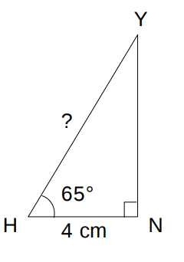. . . . . . . . . . . . . . . . . . . . . . . . . . . . . . . . . . . . . . . . . . . . . . . . . . . . . . . . . . . . . . . . . . . . . . . . . . . . . . .

. . . . . . . . . . . . . . . . . . . . . . . . . . . . . . . . . . . . . . . . . . . . . . . . . . . . . . . . . . . . . . . . . . . . . . . . . . . . . . .

. . . . . . . . . . . . . . . . . . . . . . . . . . . . . . . . . . . . . . . . . . . . . . . . . . . . . . . . . . . . . . . . . . . . . . . . . . . . . . .

. . . . . . . . . . . . . . . . . . . . . . . . . . . . . . . . . . . . . . . . . . . . . . . . . . . . . . . . . . . . . . . . . . . . . . . . . . . . . . .

. . . . . . . . . . . . . . . . . . . . . . . . . . . . . . . . . . . . . . . . . . . . . . . . . . . . . . . . . . . . . . . . . . . . . . . . . . . . . . .

. . . . . . . . . . . . . . . . . . . . . . . . . . . . . . . . . . . . . . . . . . . . . . . . . . . . . . . . . . . . . . . . . . . . . . . . . . . . . . . . . . . . . . . . . . . . . . . . . . .

. . . . . . . . . . . . . . . . . . . . . . . . . . . . . . . . . . . . . . . . . . . . . . . . . . . . . . . . . . . . . . . . . . . . . . . . . . . . . . . . . . . . . . . . . . . . . . . . . . .

. . . . . . . . . . . . . . . . . . . . . . . . . . . . . . . . . . . . . . . . . . . . . . . . . . . . . . . . . . . . . . . . . . . . . . . . . . . . . . . . . . . . . . . . . . . . . . . . . . .

. . . . . . . . . . . . . . . . . . . . . . . . . . . . . . . . . . . . . . . . . . . . . . . . . . . . . . . . . . . . . . . . . . . . . . . . . . . . . . . . . . . . . . . . . . . . . . . . . . .

. . . . . . . . . . . . . . . . . . . . . . . . . . . . . . . . . . . . . . . . . . . . . . . . . . . . . . . . . . . . . . . . . . . . . . . . . . . . . . . . . . . . . . . . . . . . . . . . . . .

. . . . . . . . . . . . . . . . . . . . . . . . . . . . . . . . . . . . . . . . . . . . . . . . . . . . . . . . . . . . . . . . . . . . . . . . . . . . . . . . . . . . . . . . . . . . . . . . . . .

. . . . . . . . . . . . . . . . . . . . . . . . . . . . . . . . . . . . . . . . . . . . . . . . . . . . . . . . . . . . . . . . . . . . . . . . . . . . . . . . . . . . . . . . . . . . . . . . . . .

. . . . . . . . . . . . . . . . . . . . . . . . . . . . . . . . . . . . . . . . . . . . . . . . . . . . . . . . . . . . . . . . . . . . . . . . . . . . . . . . . . . . . . . . . . . . . . . . . . .

. . . . . . . . . . . . . . . . . . . . . . . . . . . . . . . . . . . . . . . . . . . . . . . . . . . . . . . . . . . . . . . . . . . . . . . . . . . . . . . . . . . . . . . . . . . . . . . . . . .

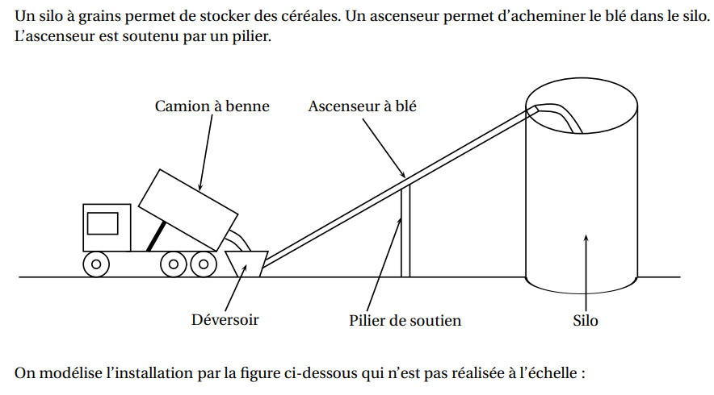 **Exercice 2 :**

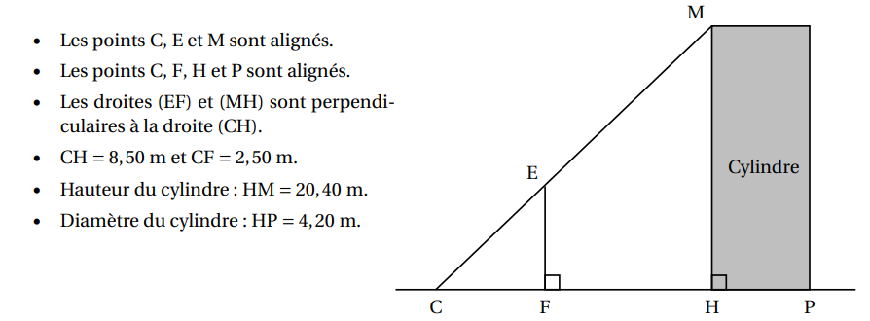**Question :** Quelle est la mesure de l’angle HCM entre le sol et l’ascenseur à blé ? *On donnera une valeur approchée au degré près.*

. . . . . . . . . . . . . . . . . . . . . . . . . . . . . . . . . . . . . . . . . . . . . . . . . . . . . . . . . . . . . . . . . . . . . . . . . . . . . . . . . . . . . . . . . . . . . . . . . . .

. . . . . . . . . . . . . . . . . . . . . . . . . . . . . . . . . . . . . . . . . . . . . . . . . . . . . . . . . . . . . . . . . . . . . . . . . . . . . . . . . . . . . . . . . . . . . . . . . . .

. . . . . . . . . . . . . . . . . . . . . . . . . . . . . . . . . . . . . . . . . . . . . . . . . . . . . . . . . . . . . . . . . . . . . . . . . . . . . . . . . . . . . . . . . . . . . . . . . . .

. . . . . . . . . . . . . . . . . . . . . . . . . . . . . . . . . . . . . . . . . . . . . . . . . . . . . . . . . . . . . . . . . . . . . . . . . . . . . . . . . . . . . . . . . . . . . . . . . . .

. . . . . . . . . . . . . . . . . . . . . . . . . . . . . . . . . . . . . . . . . . . . . . . . . . . . . . . . . . . . . . . . . . . . . . . . . . . . . . . . . . . . . . . . . . . . . . . . . . .

. . . . . . . . . . . . . . . . . . . . . . . . . . . . . . . . . . . . . . . . . . . . . . . . . . . . . . . . . . . . . . . . . . . . . . . . . . . . . . . . . . . . . . . . . . . . . . . . . . .

. . . . . . . . . . . . . . . . . . . . . . . . . . . . . . . . . . . . . . . . . . . . . . . . . . . . . . . . . . . . . . . . . . . . . . . . . . . . . . . . . . . . . . . . . . . . . . . . . . .

. . . . . . . . . . . . . . . . . . . . . . . . . . . . . . . . . . . . . . . . . . . . . . . . . . . . . . . . . . . . . . . . . . . . . . . . . . . . . . . . . . . . . . . . . . . . . . . . . . .

. . . . . . . . . . . . . . . . . . . . . . . . . . . . . . . . . . . . . . . . . . . . . . . . . . . . . . . . . . . . . . . . . . . . . . . . . . . . . . . . . . . . . . . . . . . . . . . . . . .

. . . . . . . . . . . . . . . . . . . . . . . . . . . . . . . . . . . . . . . . . . . . . . . . . . . . . . . . . . . . . . . . . . . . . . . . . . . . . . . . . . . . . . . . . . . . . . . . . . .

. . . . . . . . . . . . . . . . . . . . . . . . . . . . . . . . . . . . . . . . . . . . . . . . . . . . . . . . . . . . . . . . . . . . . . . . . . . . . . . . . . . . . . . . . . . . . . . . . . .

. . . . . . . . . . . . . . . . . . . . . . . . . . . . . . . . . . . . . . . . . . . . . . . . . . . . . . . . . . . . . . . . . . . . . . . . . . . . . . . . . . . . . . . . . . . . . . . . . . .

. . . . . . . . . . . . . . . . . . . . . . . . . . . . . . . . . . . . . . . . . . . . . . . . . . . . . . . . . . . . . . . . . . . . . . . . . . . . . . . . . . . . . . . . . . . . . . . . . . .

. . . . . . . . . . . . . . . . . . . . . . . . . . . . . . . . . . . . . . . . . . . . . . . . . . . . . . . . . . . . . . . . . . . . . . . . . . . . . . . . . . . . . . . . . . . . . . . . . . .

. . . . . . . . . . . . . . . . . . . . . . . . . . . . . . . . . . . . . . . . . . . . . . . . . . . . . . . . . . . . . . . . . . . . . . . . . . . . . . . . . . . . . . . . . . . . . . . . . . .

. . . . . . . . . . . . . . . . . . . . . . . . . . . . . . . . . . . . . . . . . . . . . . . . . . . . . . . . . . . . . . . . . . . . . . . . . . . . . . . . . . . . . . . . . . . . . . . . . . .

. . . . . . . . . . . . . . . . . . . . . . . . . . . . . . . . . . . . . . . . . . . . . . . . . . . . . . . . . . . . . . . . . . . . . . . . . . . . . . . . . . . . . . . . . . . . . . . . . . .

. . . . . . . . . . . . . . . . . . . . . . . . . . . . . . . . . . . . . . . . . . . . . . . . . . . . . . . . . . . . . . . . . . . . . . . . . . . . . . . . . . . . . . . . . . . . . . . . . . .